Министерство образования Саратовской области
Государственное автономное профессиональное образовательное учреждение Саратовской области «Саратовский техникум промышленных технологий и автомобильного сервиса»

VIIВсероссийский конкурс творческих работ «Моя малая Родина»

Большая Чечуйка – деревня моей мечты

Номинация «Деревня моей мечты»

Чернов Даниил Васильевич,
студент 1 курса, группы Н-116
Профессия: Сварщик
(электросварочные и газосварочные работы)
Руководитель: Ладяева Елена Владимировна,
преподаватель общественных дисциплин,
высшая категория

Саратов, 2016

Большая Чечуйка – деревня моей мечты
Мне 17 лет, и, к своему удивлению, я задумываюсь о разных вопросах, которые в настоящее время интересуют, волнуют, тревожат. Ноникогда не задумывался о том, что для меня значит Родина. Разумеется, я горжусь тем, что живу в России – великой стране! Я чту обычаи, традиции, историю своей страны. Но у каждого человека есть ещё и своя малая Родина.
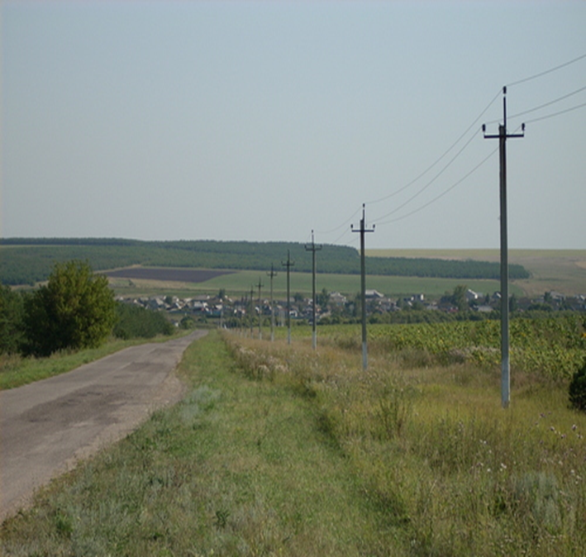
Моя малая Родина - это то место, где я родился, рос, жил.
Моим любимым местом является моё село под громким и загадочным названием Большая Чечуйка,которое находится в Базарно-Карабулакском районе Саратовской области.
Следует отметить, чтотерритория Базарно-Карабулакского района была обитаема ещё в каменном веке. К сожалению, художественных материалов, повествующих о том времени, практически не сохранилось. Тем более приятно, что немногочисленные исторические сведения бережно сохраняются и передаются самими жителями района, напоминая собой устное народное творчество, облекая всё сказанное в покрывало легенды. Так, согласно легенде, в XIII веке по нашим землям проходили татаро-монголы , образовавшие Золотую Орду. Золотоордынцы - прямые предки нынешних татар. Название же нашей реки Карабулак в переводе с татарского языка на русский – Чёрный ручей. Она берет начало из родника неподалеку от посёлка. По названию реки получил свое название и посёлок. Кстати, река Карабулак и по сей день чёрная – не от грязи, а от того, что глубокая слишком.
Первоначальные сведения о жителях, населявших данный район, попадаются в переписи населения 1709 года, согласно которой в Карабулаке было 50 дворов и в них 183 жителя; по переписи 1723-24 годов уже 488 человек. Место, на котором стоит Базарный Карабулак, было покрыто густыми лесами. Об этом говорит устное предание, а также свидетельствуют старые названия улиц - Пеньковка, Ореховка, Пещеровка.
Следует отметить, что район с последующими годами развивался, прирастая мелкими поселениями вокруг основных дворов. Одним из таких поселений в 1690 году и стало село Большая Чечуйка, расположенное на северо-западе Базарно-Карабулакского района Саратовской области. С юга территория села граничит с Новобурасским районом, севернее прилегает к Пензенской области. К сожалению, больше никаких исторических сведений не сохранилось, или же они слишком скудные – теряются на фоне Базарно-Карабулакского района.
Село Большая Чечуйка расположено на Привоянской возвышенности, поэтому преобладают песчано-глинистые почвы, рельеф – равнинно-холмистый,вокруг села много оврагов. В детстве - я думаю не только моего поколения - овраги играли роль защитников для каждого мальчишки: у каждого из нас было свое укрытие, своя неприкосновенная территория. Ну и бились же мы за неё! Порой до крови! Но потом мирились и впускали «пришельцев» в свою вотчину, хвастаясь находками (цветными стекляшками, камешками необычной формы). Коротали время, рассказывая друг другу «страшилки» про «леших» и другую нечисть,населявших данный овраг. После таких «страшилок» несколько дней опасались даже приблизиться к оврагу, который по-прежнему жил своей жизнью.
Вдоль села тянется ручеёк, старожилы отмечают, что раньше это была речка,названия которой не помнят;некоторые жители называют её также как и село – речка Чечуйка. Речка была небольшая по сравнению, скажем, с Волгой, но глубоководная и быстрая. По ней сновали судёнышки, катера, лодки рыбаков. В летние знойные дни всё свободное от работы население собиралось на берегу Чечуйки: купались, загорали, варили уху из только что пойманной рыбы. Сейчас, по сложившейся привычке, бережок Чечуйки – излюбленное место отдыха как детворы, так и взрослых сельчан.
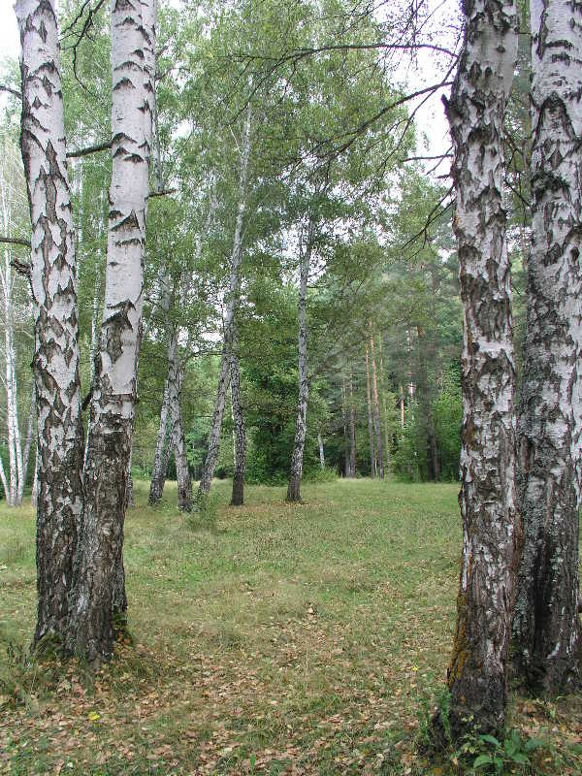
Вообще-то наше село связано вплотную с водой: в селе и вокруг него выбиваются из-под земли 5 родников. Севернее села, в овражке, находится родник, названный в народе «Поповым родником». Ещё один родник расположен южнее села на расстоянии 1,5 км: очень мощный поток воды выбивается из - под земли, этот родник «поит» всё село, от него тянется водопровод.
Рядом с селом располагаются лесные массивы - это, сосновые, дубовые, осиновые и берёзовые рощи; много посадок сосновых деревьев.
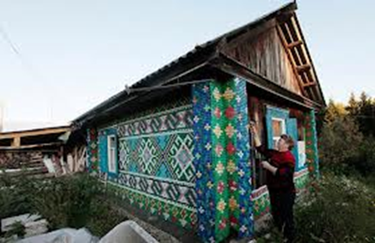
Красота земли славится не только природой и своими богатствами, но и людьми, которые на ней живут. Три столетия изо дня в день наши деды и прадеды осваивали живописную равнину. Они строили дома, развивали ремёсла, устраивали свой быт, формировали нехитрые традиции.Издавна местные жители занимались различными промыслами: ткали холсты,пряли шерсть и куделю, плели лапти и ступни, делали всевозможную деревянную и хозяйственную утварь.
В настоящее время в селе проживает 429 человек. Коренные жители села- это русские и татары. Сдевяностых годов двадцатого века, после распада Советского Союза,село становится многонациональным. В нашу дружную семью постепенно влились представители других национальностей: марийцы, чуваши, узбеки, казахи, немцы, аварцы, мордва, дагестанцы. Многоголосица разных языков стала своеобразным показателем доброго нрава моего родного села: сколько себя помню, всегда сельчане, независимо от национальной принадлежности, устраивали праздники, делились знаниями, не оставляли без поддержки в трудный час.
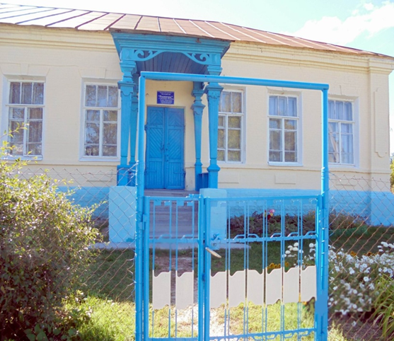
Каждая деревня гордится своими достопримечательностями. Наша Большая Чечуйка не является исключением. Мне кажется, что стремление «откреститься» от всего, что было связано с прошлым веком, не совсем мудро – каждому времени есть место в истории человечества. Вот, скажем, в нашем селе есть детский сад «Родничок», который функционирует с 1982 года в старинном здании, построенном в начале 20-го века.
По воспоминаниям местных жителей, раньше этот особняк принадлежал местному барину, затем в нём была начальная школа, затем детский сад. В саду есть две разновозрастные группы. Детский сад посещают 30 дошкольников в возрасте от 1,5 до 7 лет. Поверьте, для небольшого села – это значительные цифры.
В селе есть и своя школа. Своё начало школа берёт в 1914 году как четырёхлетняя начальная школа; в 1947 году открывается семилетняя школа, в 1969 году преобразованная в общеобразовательную школу. В 1971 году было построено новое здание школы.
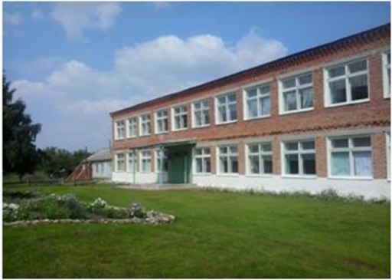
МБОУ «СОШ села Большая Чечуйка»

В 2006 году школу посещало 132 ученика из Большой Чечуйки и соседнего села Марьино. В 2014-2015 году, к сожалению, обучался только 61 ученик.
Конечно, многие выпускники школы отправляются получать дальнейшее образование в областной центр, славный город Саратов. Я не исключение. Но каждый свободный день рвусь домой! Меня за такое метание «туда-сюда» сокурсники прозвали «Чечуйкой». Не обижаюсь. Ведь они даже не представляют, в какую красоту я погружаюсь! Сажусь в пригородный автобус и закрываю глаза в предвкушении свидания с родным селом: по дороге от автостанции к дому обязательно встречу местную «политинформацию» тётю Нину, которая расскажет все последние новости; дядя Коля, дымя самокруткой, непременно спросит: «Как дела, малой?» А дома… Мамины ватрушки с домашним творожком да вприхлёб с парным молочком. Утром аромат свежеиспечённого хлеба разбудит лучше любого будильника. Хорошо-то как!
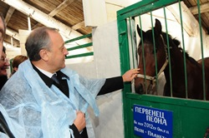
Моя деревня представляет собой очень красивую природу, с красивымилесами,полями,лугами.У нас в селе есть очень красивые дома, построенные из дерева.
Но, тем не менее, каждый мечтает о том, чтобы его малая Родина становилась лучше, потому что время от времени начинают раздражать покосившиеся дома и заборы,разбитые гусеницами тракторов дороги,которые в дождь превращаются в непроходимые болота.
Уровень жизни деревенских людей остаётся на допотопном: грабли,мотыги,вилы, выпасскота,кормление кури иной живности,и телевизор как единственное развлечение.
Молодежь стала покидать родные места ещё в середине 70-х годов прошлого века в поисках идеального места, с их точки зрения,где можно найти работу и получить образование, а также без проблем прожить в чистоте и комфорте большого города.
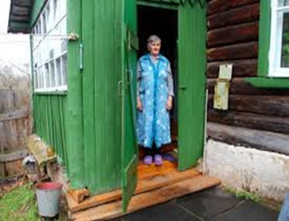
В деревнях того времени оставались, в основном, старики и энтузиасты. Одним просто не хотелось покидать нажитое, вторые пытались вывести село на достойный уровень, свято веря в чистоту своих помыслов.
Ещё в детстве я посмотрел фильм «Дело было в Пенькове». Очень многое из фильма я не понял или подзабыл в силу своего тогдашнего возраста. В память врезался эпизод, где главная героиня рассказывала о тракторе «без тракториста»: в её представлении-фантазии трактором управляли с помощью большого экрана, тем самым облегчая тяжелый труд тракториста. В те давние годы середины 20-го века считалось, что киношная фантазия в реальность не может воплотиться – она лишь наивный художественный вымысел. А сейчас, в 21-м веке, трактора с компьютерным управлением – это обыденность, такая же как процесс дойки коров, управляемый дистанционно из информационного сельского центра.
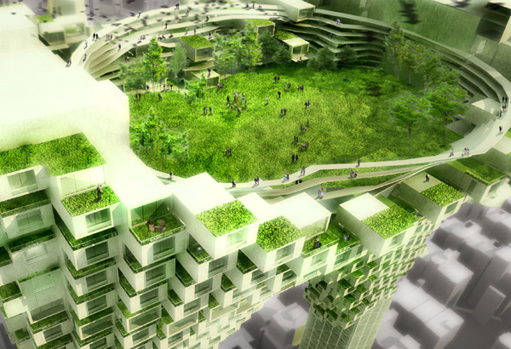
Фантазии, даже самые смелые, рано или поздно воплощаются в реальность. Таков закон жизни. Поэтому, конечно же, мечтается о цивилизованной деревне. Деревне, где дома-небоскрёбы, напичканные ультрасовременной техникой; эстакады для скоростной езды… чуть не сказал: «На тракторе».У каждого жителя по несколько современных машин. Такой вариант – небоскрёб - самый привычный образ дома, уже навязанный обликом большого города, например, Москвы. Для деревенской местности – это чудо невероятнейшее!
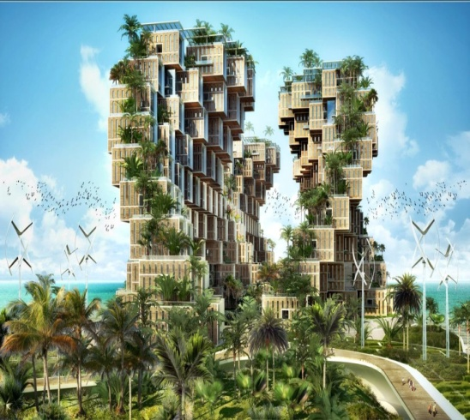
Вообще-то, фантазировать на тему будущего деревни сложно: во-первых, я не архитектор (рисовать красиво не умею); во-вторых, в Интернете есть множество разнообразных проектов домов и городов будущего. Так придумаешь в своей голове, скажем, дома-«соты», не открывая сайт, а получается, что подобное уже кто-то создал до тебя.Вот вам и плагиат. Но мечтать-то можно о чём угодно, поэтому продолжу.
Другой вариант – дома-«соты», например, наподобие пчелиных, только многоярусные и стеклянные.
Правда, как они переживут наши снежные зимы? Тем более, такие «Соты» предполагают наличие солнечных батарей – модное современное направление архитектуры и строительства. Конечно, такие дома предположительно должны быть «умными»: сенсорные полы, стены, панели. Ладно люди, они привыкнут управлять такой техникой.А где же будут находиться животные? А всю живность – от кур до коров – разместим в высотных стеклянных зданиях с отдельными входами-выходами для обслуживающего персонала. И всюду будет звучать музыка, в основном, классическая – она просто красива и величественна!
Да, размечтался! И не так всё это современно и красиво, к тому же, не представляется деревня без земли, травы, деревьев, гомона птиц…
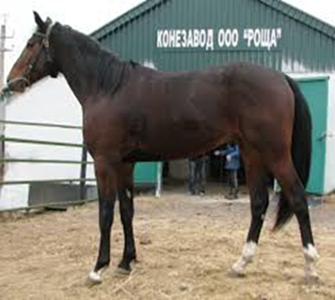
В нашем селе есть конезавод, точнее, по-современному, ООО «Роща», образованное в 2008 году. Основным успехом конезавода является создание многопрофильного аграрного производства.
В октябре 2012 года был установлен статус «Племенной конезавод» по разведению лошадей

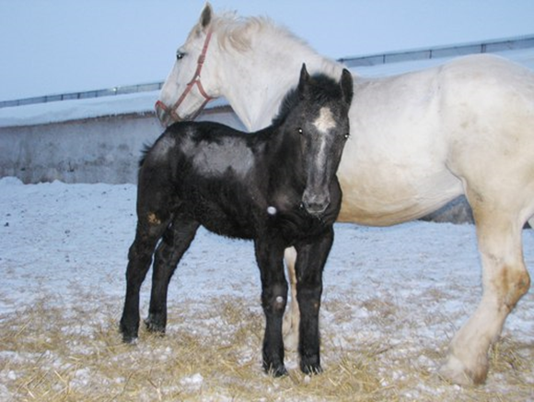
орловской рысистой породы. Сколько сил было потрачено на разведение данной породы! Да к тому же в те времена, когда никому никакого дела до лошадей не было! Построить конюшни – проблема; заготовить корма – проблема; даже тренировать рысаков для скачек – проблема! И всё же энтузиасты своего дела выстояли! Этими энтузиастами являются все жители моего родного села: каждый привносил посильный вклад в общее дело! Нельзя сказать, что мы вышли на высокий уровень – проблем остаётся ещё много!
Но, испытывая неимоверную любовь к этим великолепным животным, сельчане добиваются не только признания своего труда, но и популяризации конепроизводства. В ООО «Роща» устраиваются конные прогулки для школьников со всего района и области. Самыми благодарными являются дети-инвалиды, для которых общение с лошадьми – дуновение надежды на выздоровление.

Перспективный орловский рысак

Ещё одно направление– главное! – это разведение лошадей особой породы и их подготовка к участию в скачках разного уровня. Наша «звездочка», знаменитый жеребец Пеон, несколько лет подряд на престижных конных соревнованиях мирового уровня (Москва, Париж, Казань) завоёвывает призовые места.
И как же «загнать» таких коней в конюшни-небоскребы?
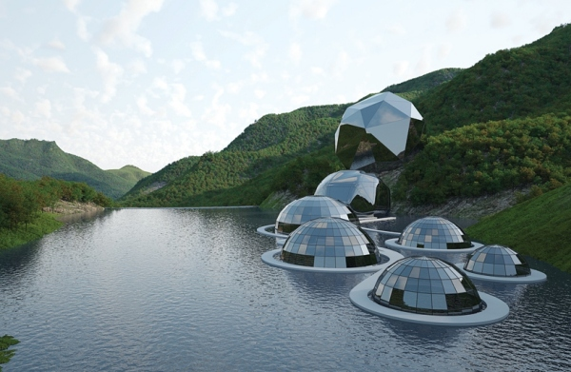
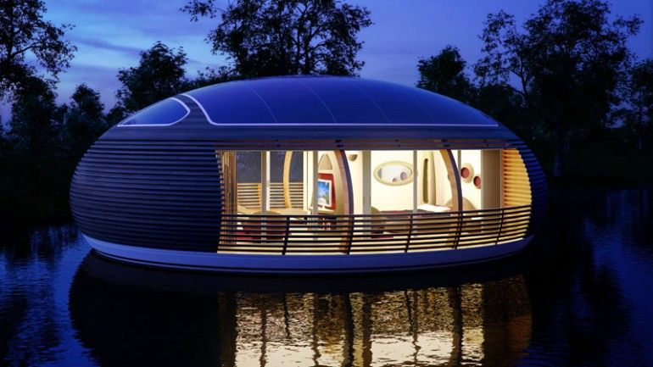
Можно нафантазировать и большие стеклянные дома-«шары» на воде, благо рядом есть речка Чечуйка. Конюшни тоже могут располагаться в таких «шарах». Наоборот, это самый перспективный проект в плане содержания лошадей: поить и чистить их не будет проблемой - лишь бы не укачало бедных коней на речной волне!

Но ведь лошади – существа по природе своей вольные: не могут они жить без просторов лугов - им скакать подобно ветру надо ежедневно! Если представить, что их будут в определенные часы выпускать на волю, а потом опять загонять в «шар» - на - воде, то становится больно душе от такого отношения к величественным созданиям природы! Им простор лугов нужен да чистый воздух, да пространство травы-муравы вокруг.
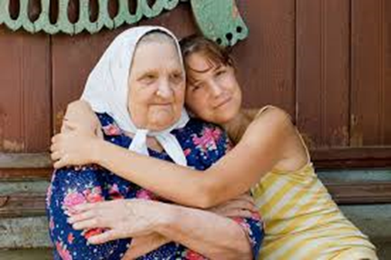
Вот и получается, что деревня моей мечты – это мое настоящее село! Дырявые дороги заасфальтируем, покосившиеся заборы подправим. Главное богатство – это люди! Скромные труженики, терпеливые, преданные земле и своему краю, мудрые житейски, добрые душой. Я мечтаю о том времени, когда молодежь будет возвращаться к своим истокам – труду на земле! Что может подтолкнуть молодых людей сделать свой выбор в пользу сельской жизни? Да многое. Собственный выбор, жизненные обстоятельства, обещания поднять зарплаты, или политика государства. Да-да, именно политика государства по отношению к молодежи на селе: миллион сельскому врачу, сельскому учителю и так далее. И всё же не всегда все вопросы решаются в рублёвой зоне – сейчас как никогда остро стоит идея импортозамещения сельской продукции. Так, благодаря международным санкциям, деревни и сёла России начинают возвращаться к жизни. Бурно идёт пахота застоявшихся в забвении земель – быть богатому хлебному урожаю; высаживаются саженцы садовых деревьев – быть вишневым и яблоневым садам. Россия возрождается истоками деревни! Молодежь вернётся в отчий дом, в село Большая Чечуйка! Снова моё любимое село наполнится веселым детским смехом! Старики заслуженно будут купаться во внимании и любви своих детей и внуков!
А прекрасное будущее мы создадим сами! Своим трудом, своей любовью к обычной сельской жизни. Ведь только у нас, в селе Большая Чечуйка, самый прекрасный в мире рассвет, самая красивая радуга после летнего дождя, самые душистые луговые травы, самая вкусная земляника в мире…
Невозможна малая Родина без любви, без почести, без надежды. Обязательно вернусь на малую Родину – в село Большая Чечуйка – специалистом и буду продолжать дело своих предков. Буду просто служить своей малой Родине.

